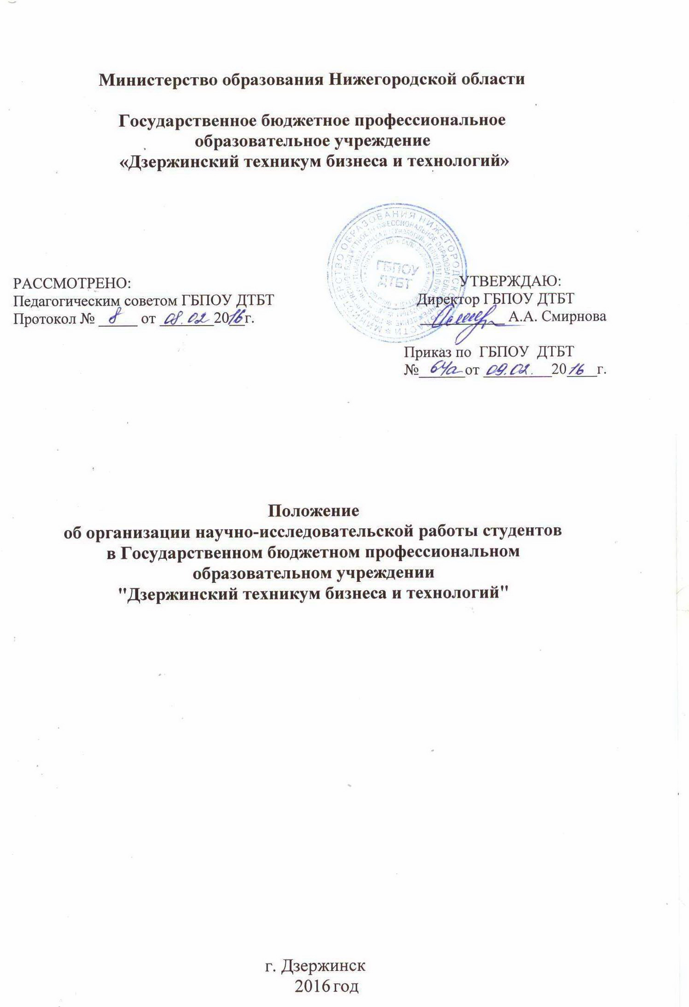

1 Общие положения

1.1. Настоящее Положение регламентирует порядок организации и осуществления научно-исследовательской работы студентов (далее - НИРС) в Государственном бюджетном профессиональном образовательном учреждении "Дзержинский техникум бизнеса и технологий"(далее – ГБПОУ ДТБТ).
1.2. Система НИРС, наряду с системой учебной, учебно-производственной, воспитательной и методической работы техникума, является важнейшим компонентом процесса профессионально-образовательной подготовки специалистов как компетентных, творческих личностей, способных к самостоятельной поисковой и исследовательской деятельности, направленной на анализ и решение профессиональных проблем, успешное применение научных знаний в практической деятельности.
1.3. Целью организации и развития НИРС в техникуме является повышение качества подготовки выпускников посредством освоения ими в процессе обучения методов, приемов и навыков выполнения научно-исследовательских работ и проектов, развития их творческих способностей, самостоятельности, инициативы.

2 Задачи научно-исследовательской работы студентов

- Обучение методологии рационального и эффективного информационного поиска;
- Совершенствование форм интеграции системы среднего профессионального образования с наукой и производственной деятельностью в рамках учебно-воспитательного процесса;
- Формирование у обучающихся навыков научной, творческой, исследовательской, проектно-конструкторской работы, умения грамотно разработать и реализовать конкретные научно-практические мероприятия на производстве; привлечение студентов к рационализаторской работе и изобретательскому творчеству;
- Освоение обучающимися современных технологий в области науки, техники, производства;
- Знакомство обучающихся с современными научными методологиями;
2.6 Формирование общих компетенций студентов, способности к самостоятельным обоснованным суждениям и выводам, навыков тайм-менеджмента;
2.7 Создание условий для формирования и реализации творческих способностей обучающихся;
2.8 Повышение результативности участия студентов в научной деятельности города Дзержинска, Нижегородской области, Российской Федерации;
2.9 Развитие научных межтехникумовских и межвузовских связей.

3 Основные направления научно-исследовательской работы студентов

- Культурно-историческое наследие.
- Экономика и социология.
- Экология, химические и биотехнологии.
- Проблемы профессии и карьеры (техника, технологии, материалы).

4 Виды и формы организации научно-исследовательской работы студентов

4.1 Для обеспечения системного решения проблем планирования, организации и стимулирования научно-исследовательской деятельности студентов все многообразие мероприятий НИРС по их отношению к учебному процессу освоения образовательных программ среднего профессионального образования классифицируются по следующим основным видам:
- НИРС, встроенная в учебный процесс (выполнение заданий, лабораторных работ, курсовых и выпускных квалификационных работ, содержащих элементы научных исследований, выполнение конкретных нетиповых заданий научно-исследовательского характера в рамках организации самостоятельной работы студентов);
- НИРС, дополняющая учебный процесс (работа в студенческом научном совете (далее – СНС), студенческих научных семинарах, конференциях; лекторская работа по распространению знаний в области науки, техники и культуры; участие в олимпиадах, конкурсах; подготовка сообщений по темам, вынесенным для самостоятельного изучения, публикация результатов НИРС);
- НИРС, параллельная учебному процессу (участие в бюджетных и внебюджетных научных исследованиях, включенных в планы ГБПОУ ДТБТ, выполнение самостоятельных научных разработок на конкурсной основе и представление собственных научных результатов на рассмотрение научной общественности).
4.2 Наиболее действенными организационными формами НИРС являются:
- Привлечение студентов к учебно-исследовательской работе на учебных занятиях и в рамках дисциплин (МДК, практик) учебных планов;
- Выполнение курсовых и дипломных работ и проектов с исследовательскими разделами или целиком научно-исследовательского характера;
- Выполнение индивидуальных научно-исследовательских работ и проектов студентов, т.е. участие студентов в разработке определенной проблемы под руководством конкретного научного руководителя из числа преподавательского состава;
- Участие студентов в студенческих научных организационно-массовых и состязательных мероприятиях различного уровня (научные семинары, конференции, форумы, смотры/конкурсы научных и учебно-исследовательских работ студентов, олимпиады по дисциплинам и специальностям);
- Организация специальных занятий с группами наиболее способных и мотивированных к занятию научной деятельностью студентов (членами студенческого научного совета);
- Создание условий для освоения студентами различных средств и систем научно-технической информации в библиотеке, компьютерных классах, лабораториях, учебных кабинетах;
- Привлечение студентов к различным видам участия в научно-инновационной деятельности ГБПОУ ДТБТ.

5 Методы организации научно-исследовательской работы студентов

5.1 Комплексная система НИРС должна обеспечивать непрерывное участие студентов в научной работе в течение всего периода обучения. Важным принципом комплексной системы НИРС является преемственность ее методов и форм от курса к курсу, от специальности к специальности, от одной учебной дисциплины к другой, от одних видов учебных занятий и заданий к другим. При этом необходимо, чтобы сложность и объем приобретаемых студентами знаний, умений и навыков в процессе выполняемой ими научной работы возрастали постепенно.
5.2 Руководство научно-исследовательской работой студентов осуществляют преподаватели ГБПОУ ДТБТ.
5.3 Участвующими в научно-исследовательской работе считаются студенты, выполняющие элементы самостоятельной научной работы студентов в области гуманитарных, технических и естественных наук.
5.4 Научно-исследовательская работа студентов завершается обязательными представлением отчета, выступлением на студенческой научной конференции или семинаре.
5.5 Научно-исследовательские, проектно-конструкторские и творческие работы студентов, выполненные во внеучебное время и отвечающие требованиям учебных программ, могут быть зачтены в качестве соответствующих практических, лабораторных, курсовых или зачётных работ и других учебных заданий.
5.6 НИРС включается в планы работы ГБПОУ ДТБТ.
5.7 Результаты НИРС освещаются на педагогическом совете.
5.8 Мероприятия по организации и развитию НИРС проводятся методистом, куратором СНС и председателями МК (создание условий, оптимальных для осуществления НИРС; методическое и непосредственное руководство, подготовка, проведение и координация различных мероприятий с участием студентов, осуществляемых на всех уровнях в рамках системы НИРС, учет, анализ и освещение ее результатов; изучение, обобщение и внедрение инновационного опыта организации НИРС, его творческое развитие в условиях ГБПОУ ДТБТ).
5.9 Основными принципами организации НИРС в ГБПОУ ДТБТ являются:
  - Комплексность, предполагающая интеграцию учебной, учебно-производственной, научной и воспитательной работы на всех этапах и организационных уровнях образовательного процесса;
  - Последовательность в освоении различных принципов, методов и технологий выполнения научных исследований по мере их усложнения в соответствии со стадиями образовательного процесса;
  - Оптимальное сочетание всех видов НИРС и использование различных форм ее организации, осуществляемых как в рамках учебных планов, так и вне этих рамок;
  - Использование различных форм морального и материального поощрения лиц, участвующих в НИРС;
  - Содействие самореализации личностных творческих способностей студентов, развитию интеллектуального потенциала педагогического состава ГБПОУ ДТБТ.
5.10 Лучшие студенческие работы направляются на городские, региональные и всероссийские конкурсы/конференции.

6 Стимулирование развития научно-исследовательской работы студентов

6.1 Успешное функционирование системы НИРС возможно на основе соответствующего финансового и материально-технического обеспечения и непосредственно связано с совершенствованием механизмов стимулирования деятельности студентов, осуществляющих научно-исследовательскую работу, преподавателей и сотрудников ГБПОУ ДТБТ, обеспечивающих выполнение научных работ студентов.
6.2 Основными механизмами стимулирования НИРС являются:
- учет результатов научно-исследовательской работы при оценке результатов обучения студентов на различных этапах учебного процесса;
- представление лучших студенческих работ на конкурсы и конференции с награждением победителей грамотами, дипломами, ценными призами;
- направление лучших студентов для участия в конкурсных мероприятиях регионального и всероссийского значения;
- публикации студенческих научных работ в сборниках ГБПОУ ДТБТ, областных и всероссийских конференций;
- материальное поощрение студентов за высокие результаты в НИР из средств стипендиального фонда и внебюджетных средств;
- соответствующие меры морального и материального стимулирования преподавателей и сотрудников ГБПОУ ДТБТ – научных руководителей студенческих НИР.

